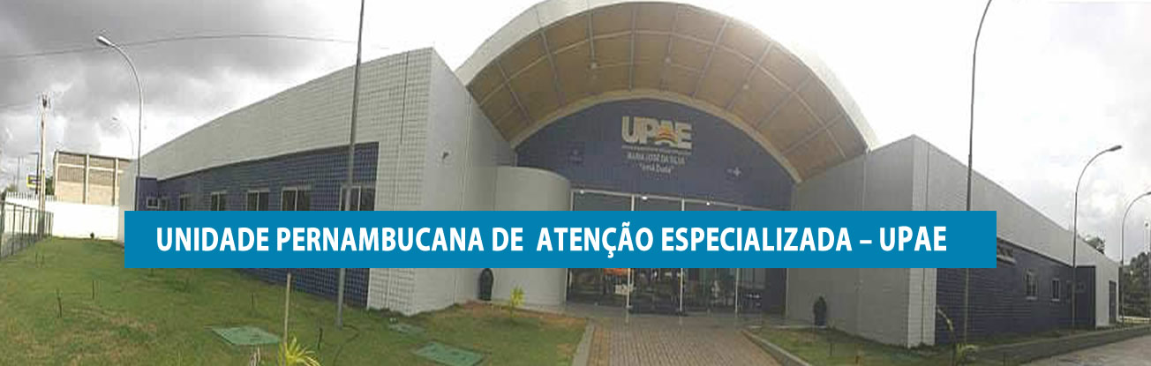

**Identificação da Unidade**

**UPAE:** Irmã Duda Grande Recife

**Endereço:** Km 47, BR 101 Norte, Bairro Desterro, Abreu e Lima- PE, CEP-53520-015.

**Telefone:** (081) 3184-4620

**Gestor**

**Empresa Gestora:** INSTITUTO BRASILEIRO DESENVOLVIMENTO ADMINISTRAÇÃO HOSPITALAR-IBDAH

**Contrato:** 01/2018

**Inicio:** 14/09/2018.

**Identificação dos Responsáveis:**

**Diretor Geral:** Mario Seixas Neto

**Identidade Profissional:** CRA/PE 02-15884

**Telefone:** (081) 3184-4620

**E-mail:** upae.ibdah@gmail.com

**Diretor Médico:** Frederico Guilherme de Oliveira T. B. Henriques

**Identidade Profissional:** CRM 11410 /PE

**Telefone:** (081) 3184-4623

**E-mail:** upae.ibdah@gmail.com

**Coordenador de Enfermagem**: Rebeca Canário Felix e Souza

**Identidade Profissional:** COREN 416283-ENF-IS

**Telefone:** (081)3184-4623

**E-mail:** [rebeca.upae@gmail.com](mailto:rebeca.upae@gmail.com)

**Unidade Pernambucana de Atenção Especializada-UPAE**

  O Instituto Brasileiro de Desenvolvimento da Administração Hospitalar administra a Unidade Pernambucana de Atenção Especializada Maria José da Silva, “Irmã Duda”, em Abreu e Lima, Região Metropolitana do Recife (RMR) da I GERES, que compreende 20 municípios (Abreu e Lima, Araçoiaba, Cabo de Santo Agostinho, Camaragibe, Chã de Alegria Chã Grande, Fernando de Noronha, Glória do Goitá, Igarassu, Ilha de Itamaracá, Ipojuca, Itapissuma, Jaboatão dos Guararapes, Moreno, Olinda, Paulista, Pombos, Recife, São Lourenço da Mata e Vitória de Santo Antão).

A UPAE Grande Recife funciona 07 às 17hs de dias úteis e com oferta de consultas médicas especializadas, serviços de apoio diagnóstico e terapêutico.

A unidade oferece consultas médicas nas especialidades de Cardiologia, Dermatologia, Endocrinologia, Gastrenterologia, Otorrinolaringologia, Pneumologia, Reumatologia, Angiologia/Vascular, Clinica Geral e Urologia. Disponibiliza também os serviços de apoio diagnostico de Laboratório de Análises, Eletrocardiograma, Holter, MAPA, Ecocardiograma, Teste Ergométrico, Ultrassonografia Geral e Doppler, RX Simples, Endoscopia Digestiva Alta, Colonoscopia e Biopsias de EDA e Colono.

As especialidades não médicas compreendem: Enfermagem, Farmácia Hospitalar, Nutrição, Psicologia, Serviço Social, Fisioterapia, Fonoaudiologia e Terapia Ocupacional.

**PROGRAMAS**

**BEXIGA NEUROGÊNICA**

O Programa Estadual de Bexiga Neurogênica teve seu primeiro paciente atendido, na UPAE Grande Recife em 02/08/2019. Este Programa visa distribuição de Kits de insumos (sondas uretrais, gaze, gel anestésico), além de consulta ambulatorial com Urologista e equipe multidisciplinar (enfermeiro, farmacêutico, psicólogo, nutricionista e assistente social), à pacientes com a disfunção de bexiga (flácida ou espática), causada por lesão neurológica. Atualmente existem 143 pacientes inscritos no Programa de Bexiga Neurogênica, com distribuição média mensal de 2.1450 sondas uretral, 596 pacotes de gaze, 70 bisnagas de gel anestésico.

**PÉ DIABÉTICO**

O Programa Pé Diabético teve o primeiro paciente atendido pelo Programa no dia 23/11/2021. O programa visa descentralização da linha de cuidados em feridas para pacientes diabéticos, os pacientes têm atendimento ambulatorial na especialidade Vascular, e contam também com atendimento ambulatorial com a equipe multidisciplinar (enfermeiro, farmacêutico, psicólogo, nutricionista e assistente social). Atualmente 40 pacientes estão fazendo curativos frequentemente na Unidade, com acompanhamento da evolução das feridas.

**OSTOMISADOS**

O Programa teve início no mês de março de 2022, com o acolhimento dos pacientes portadores de ostomias. O programa faz a entrega das bolsas, adjuvantes além do acompanhamento com a equipe multidisciplinar (enfermeiro, farmacêutico, psicólogo, nutricionista e assistente social). Atualmente 68 pacientes são assistidos pelo programa.

**REABILITAÇÃO DE PACIENTE PÓS COVID**

Os pacientes com sequelas da Covid, tem atendimento ambulatorial na especialidade de Clinica Geral, contam também com atendimento ambulatorial da equipe multidisciplinar (psicólogo, nutricionista, fisioterapia, fonoaudiologia, terapia ocupacional e assistente social).

**Ouvidoria**

**Atendimento Eletrônico**

E-mail: [ouvidoria@saude.pe.gov.br](mailto:ouvidoria@saude.pe.gov.br)

**Link do Formulário:** [http://200.238.112.13:8080/ModuloCidadao/atendimento_edit.xh...](http://200.238.112.13:8080/ModuloCidadao/atendimento_edit.xhtml?codOrg=47)

Pela Central de Atendimento: 136 (ligação é gratuita, podendo ser feita por telefone fixo, celular ou orelhão)

**Atendimento Presencial**

Endereço:

Rua Dona Maria Augusta Nogueira, 519, Bongi - Recife/PE

Recife - PE

Horário de atendimento ao público: Das 08h as 17h